Las dudas del Azaña escritor

Tres cartas inéditas ilustran el empeño del expresidente de la República, de cuya muerte hoy se cumplen 80 años, en dar a conocer sus obras en Francia

Les doutes de l'écrivain Azaña

Trois lettres inédites illustrent l'engagement de l'ancien président de la République, dont la mort remonte à 80 ans, à faire connaître ses œuvres en France
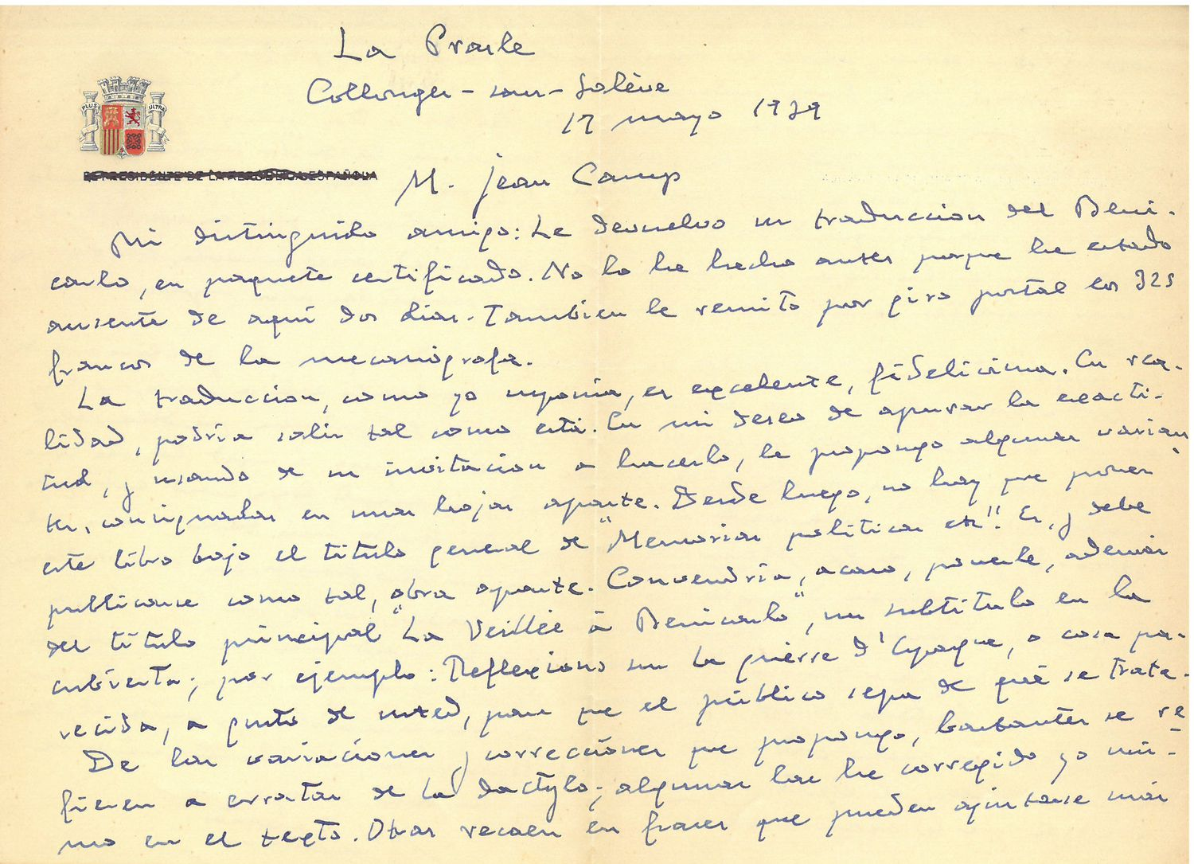
Fragmento de una carta inédita de Azaña dirigida a su traductor Jean Camp.INSTITUTO CERVANTES DE TOULOUSE

ANA ALFAGEME Madrid - 03 NOV 2020
17 de mayo de 1939. Collonges-sous-Salève, Francia. En una casona llamada La Prasle, Manuel Azaña toma su pluma y tacha la leyenda “Presidente de la República Española” bajo el escudo impreso en la cuartilla. Escribe a su traductor al francés, Jean Camp: “Respecto de las Memorias, siempre he tenido mis dudas acerca del interés que pudieran despertar en el gran público francés. Las observaciones de usted confirman mi desconfianza. La verdad, no sé qué hacer. Es ya un poco tarde para desistir de publicarlas. Si usted cree que su tenue literaria no es bastante decorosa, dígamelo, aunque el arreglo es ya difícil porque estando ya medio traducidas, ni puedo reescribirlas, ni variar el plan”.
En esta carta inédita, el gran político e intelectual español, de cuya muerte en el exilio francés se cumplen hoy 80 años, plantea a su también amigo, el hispanista Camp, dudas sobre la calidad de las Memorias políticas y de guerra y al tiempo le felicita por la versión francesa de La velada en Benicarló que acaba de examinar. La califica de “excelente, fidelísima” e insiste en que la obra sea publicada antes que las memorias, en contra de la opinión de André Malraux, el editor de Gallimard. Azaña vive sus horas más amargas. Ha renunciado a la presidencia de la República el último día de febrero, después de que Francia y el Reino Unido reconocieran a Franco. Dolorido por la suerte de la aventura republicana, lejos de España, se centra en dar a conocer su obra literaria en francés.
17 mai 1939. Collonges-sous-Salève, France. Dans une grande maison appelée La Prasle, Manuel Azaña prend sa plume et découpe la légende "Président de la République espagnole" sous le blason imprimé au paturon. Il écrit à son traducteur français, Jean Camp : "En ce qui concerne les Mémoires, j'ai toujours eu des doutes sur l'intérêt qu'elles pourraient susciter auprès du grand public français. Vos observations confirment ma méfiance. Je ne sais pas vraiment quoi faire. Il est un peu tard pour arrêter de les publier. Si vous pensez que votre traité littéraire n'est pas assez décent, dites-le moi, bien que l'arrangement soit déjà difficile car étant déjà à moitié traduit, je ne peux ni les réécrire ni modifier le plan.

Dans cette lettre inédite, le grand homme politique et intellectuel espagnol, dont la mort en exil en France a maintenant 80 ans, émet des doutes sur la qualité de son ami, le campement hispaniste, sur les souvenirs de guerre et la politique et le félicite en même temps pour la version française de La Soirée à Benicarló qu'il vient d'examiner. Il le qualifie d'"excellent, très fidèle" et insiste pour que l'ouvrage soit publié avant les mémoires, contrairement à l'opinion d'André Malraux, le rédacteur en chef de Gallimard. Azaña vit ses heures les plus amères. Il a démissionné de la présidence de la République le dernier jour de février, après que la France et le Royaume-Uni aient reconnu Franco. Peiné par le sort de l'aventure républicaine, loin de l'Espagne, il s'attache à faire connaître son œuvre littéraire en français.

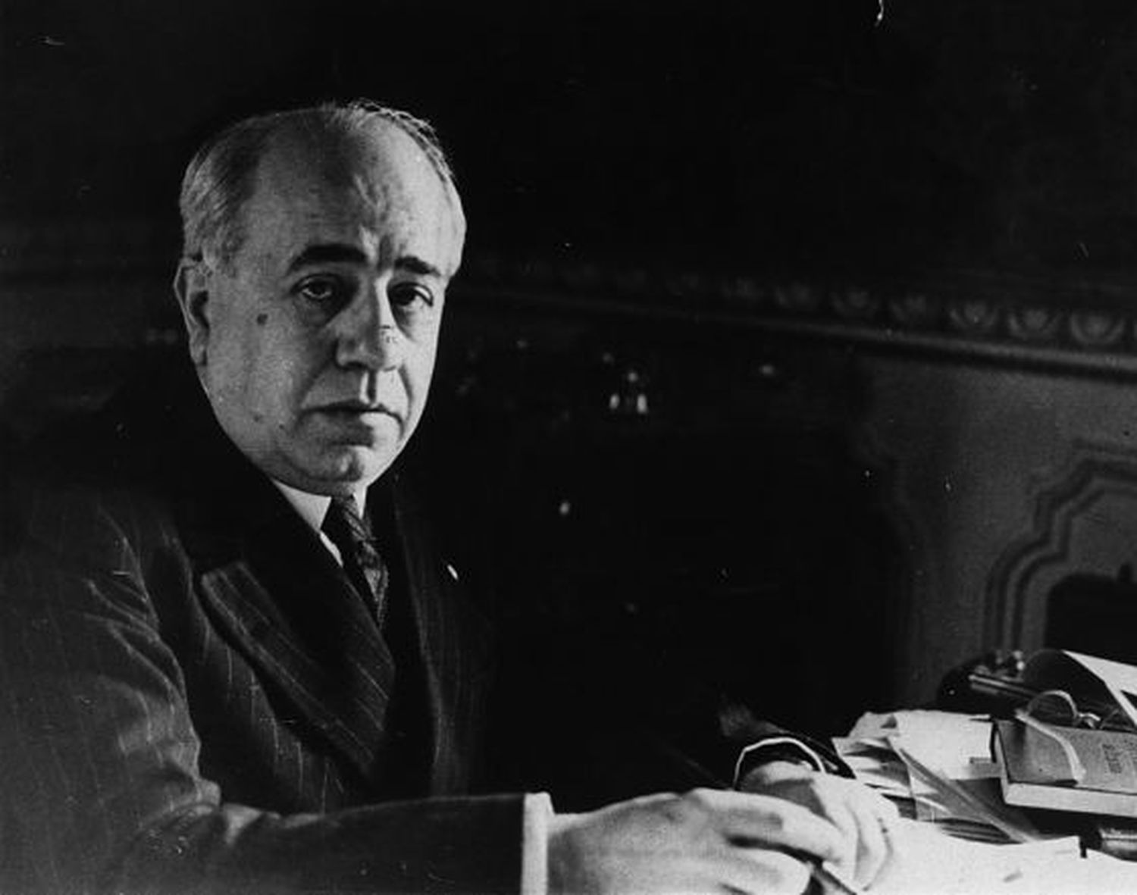
Manuel Azaña, en su mesa de trabajo, en una imagen sin datar.
70 años después, otro hispanista, Gérard Malgat, halla la misiva en un sótano en el que la humedad había arrasado con parte de la biblioteca del traductor, fallecido en 1968. “Salvé lo que pude, pero no se sabe cuántos libros o documentos fueron destruidos”, se lamenta el investigador por teléfono. “La institución que debía hacerse cargo del legado no recogió el contenido y pasaron casi cuatro décadas de abandono hasta que su nieto me lo cedió”. El manuscrito estaba junto a otras dos cartas entre las hojas en un ejemplar de la edición francesa de La velada en Benicarló, una especie de conversación interna de Azaña sobre su idea de España encarnada en varios personajes. Fue escrita a los siete meses del inicio de la guerra, en el palacio de la Ciudadela de Barcelona, desde donde presidía precariamente la República. El pesimismo y la inutilidad de la contienda aparecen con claridad en sus páginas. Precisamente es el libro que Camp tradujo para Gallimard.
Las tres misivas fueron donadas en enero pasado a la Biblioteca Manuel Azaña del Instituto Cervantes de Toulouse, que alberga 1.400 libros y documentos sobre el exilio, entre ellos 200 dedicados al último presidente de la II República, fallecido a pocos kilómetros de allí, en Montauban. “Son los primeros manuscritos con los que cuenta la institución”, se entusiasma el bibliotecario, Javier Campillo, que lleva más de dos décadas atesorando la huella editorial del exilio español, cuyo centro es la capital occitana. “El director, Juan Pedro de Basterrechea, y yo las hemos recibido con mucho orgullo. Las cartas ilustran la relación con Camp y el proceso de edición de sus obras durante el exilio”.
Manuel Azaña, à son bureau, dans une image non datée.
70 ans plus tard, un autre hispaniste, Gérard Malgat, retrouve la missive dans un sous-sol où l'humidité avait emporté une partie de la bibliothèque du traducteur, décédé en 1968. "J'ai sauvé ce que j'ai pu, mais on ne sait pas combien de livres ou de documents ont été détruits", s'est lamenté le chercheur au téléphone. "L'institution qui devait reprendre l'héritage n'a pas recueilli le contenu et ils ont passé près de quatre décennies de négligence jusqu'à ce que leur petit-fils me le donne". Le manuscrit était accompagné de deux autres lettres entre les pages d'un exemplaire de l'édition française de La velada en Benicarló, une sorte de conversation interne d'Azaña sur son idée de l'Espagne incarnée par plusieurs personnages. Il a été écrit sept mois après le début de la guerre, dans le palais de la Citadelle de Barcelone, d'où il présidait la République de façon précaire. Le pessimisme et l'inutilité du conflit apparaissent clairement dans ses pages. C'est précisément le livre que Camp a traduit pour Gallimard.

Les trois lettres ont été données en janvier dernier à la bibliothèque Manuel Azaña de l'Institut Cervantes de Toulouse, qui abrite 1 400 livres et documents sur l'exil, dont 200 dédiés au dernier président de la Deuxième République, mort à quelques kilomètres de là à Montauban. "Ce sont les premiers manuscrits dont dispose l'institution", s'enthousiasme le bibliothécaire Javier Campillo, qui depuis plus de deux décennies, conserve l'empreinte de l'exil espagnol, dont la capitale occitane est le centre. "Le directeur, Juan Pedro de Basterrechea, et moi-même les avons reçus avec une grande fierté. Les lettres illustrent la relation avec le camp et le processus de publication de ses œuvres pendant l'exil".
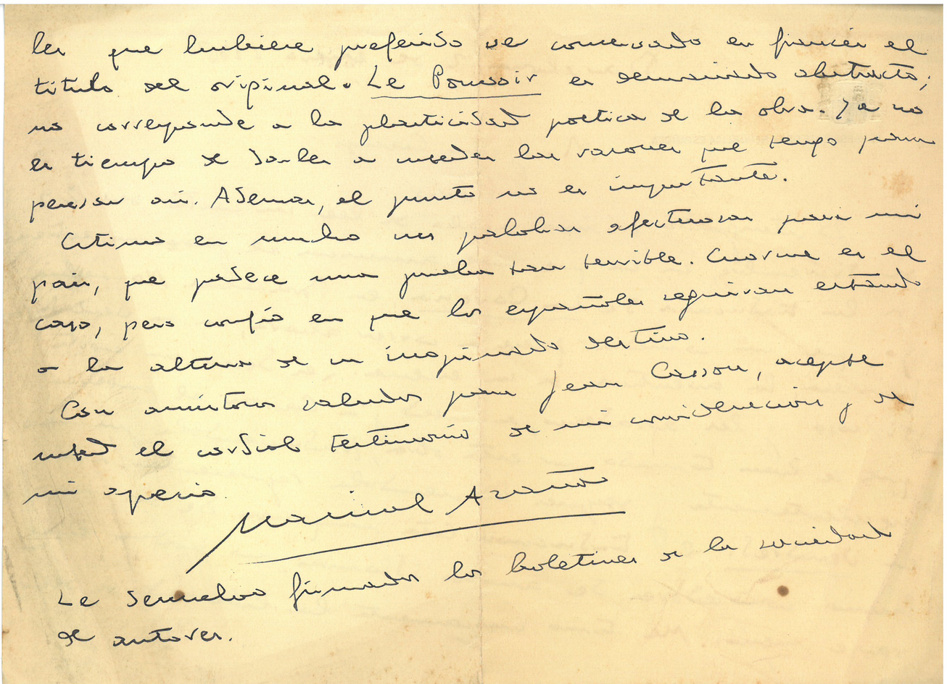
Fragmento de una carta inédita de Azaña de enero de 1937 a su traductor Jean Camp. En ella, le agradece su interés por la situación de España, en plena guerra civil.
Siguiendo un orden cronológico, el primer escrito está datado en Barcelona el 2 de enero de 1937 (aunque el autor ha anotado 1936). Azaña agradece a su correspondiente el interés por la suerte de España, embarcada en la contienda tras la asonada militar: “Estimo en mucho sus palabras afectuosas para mi país, que padece una prueba tan terrible”, escribe. “Enorme es el caso, pero confío en que los españoles seguirán estando a la altura de un inopinado destino”.
“Enorme es el caso, pero confío en que los españoles seguirán estando a la altura de un inopinado destino”
AZAÑA, SOBRE LA GUERRA
El presidente se felicita del próximo estreno de La corona en Bruselas. “No sabía yo que mi comedia fuera a correr ahora, en su vestidura francesa, la aventura de la escena. Les deseo un éxito dichoso y les agradezco, a usted y a Cassou [Jean, también traductor], el interés que se han tomado por esta obra, traduciéndola primero excelentemente y después haciéndola representar”. Después, tal y como recuerda el bibliotecario Campillo, Azaña, “el francófilo educado en la Sorbona, se muestra puntilloso” al censurar que sus traductores hubieran titulado la pieza en francés como Le pouvoir (El poder). “Es demasiado abstracto; no corresponde a la plasticidad poética de la obra. Ya no es tiempo de darles a entender las razones que tengo para pensar así”.
Fragment d'une lettre inédite d'Azaña datée de janvier 1937 et adressée à son traducteur Jean Camp. Il la remercie dans ce livre pour l'intérêt qu'elle porte à la situation en Espagne, en pleine guerre civile.
Fragment d'une lettre inédite d'Azaña datée de janvier 1937 et adressée à son traducteur Jean Camp. Il la remercie dans ce livre pour l'intérêt qu'elle porte à la situation en Espagne, en pleine guerre civile.
Suivant un ordre chronologique, la première lettre est datée à Barcelone le 2 janvier 1937 (bien que l'auteur ait noté 1936). Azaña remercie son correspondant pour l'intérêt qu'il porte au sort de l'Espagne, engagée dans la lutte après le soulèvement militaire : "J'apprécie beaucoup ses paroles affectueuses pour mon pays, qui subit une épreuve si terrible", écrit-il. "C'est énorme, mais je suis convaincu que les Espagnols continueront à être à la hauteur d'un destin inattendu".
"C'est énorme, mais j'ai confiance que les Espagnols continueront à être à la hauteur d'un destin inattendu".
AZAÑA, SUR LA GUERRE
Le Président attend avec impatience la prochaine première de La Couronne à Bruxelles. "Je ne savais pas que ma comédie allait maintenant courir, sous sa forme française, l'aventure de la scène. Je vous souhaite un bon succès et je vous remercie, ainsi que Cassou [Jean, également traducteur], de l'intérêt que vous avez porté à cette pièce, d'abord en la traduisant de façon excellente, puis en la faisant jouer. Puis, comme le rappelle le bibliothécaire Campillo, Azaña, "le francophile diplômé de la Sorbonne est pointilleux" en censurant le fait que ses traducteurs avaient intitulé la pièce en français Le pouvoir. "Elle est trop abstraite, elle ne correspond pas à la plasticité poétique de l'œuvre. Il n'est plus temps de leur donner les raisons que j'ai de penser ainsi".
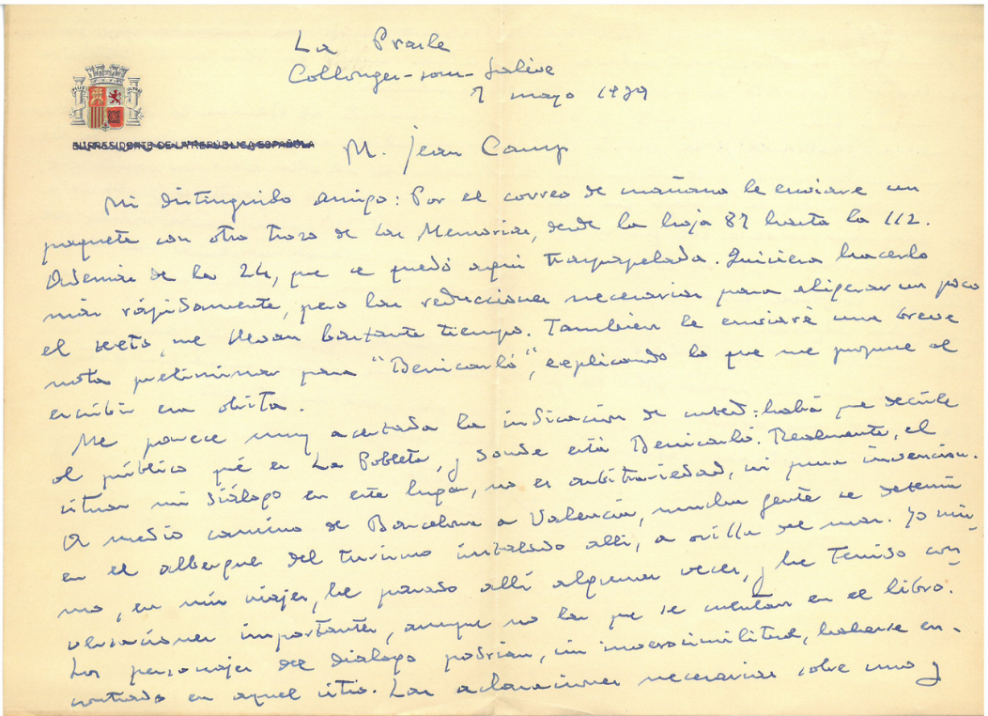
Fragmento de una carta inédita de Azaña dirigida a su traductor Jean Camp. INSTITUTO CERVANTES DE TOULOUSE
La segunda carta fue escrita el 7 de mayo de 1939, 10 días antes que la citada en el inicio de la información. Un Azaña en el exilio está pendiente de las traducciones de La velada en Benicarló y de Memorias políticas y de guerra y responde a su traductor sobre el primer libro: “Me parece muy acertada la indicación de usted: habrá que decirle al público qué es La Pobleta y dónde está Benicarló. Realmente, el situar mi diálogo en este lugar, no es arbitrariedad, ni pura invención. A medio camino de Barcelona a Valencia, mucha gente se detenía en el albergue de turismo instalado allí, a orilla del mar. Yo mismo, en mis viajes, he pasado allí algunas veces, y he tenido conversaciones importantes, aunque no las que se cuentan en el libro”. Benicarló fue su lugar de encuentro con el primer ministro Largo Caballero, dado que el Gobierno estaba asentado en la capital del Turia. Luego le indica su preferencia por publicar antes La velada que las memorias, pese a que el editor, André Malraux, cree que «las Memorias alcanzarán a un número de lectores mucho mayor, y beneficiarían comercialmente al otro libro. En tanto que, publicando antes el diálogo, que llegará a un menor número de gente, se produciría el fenómeno inverso», opinión que Azaña no comparte. Las memorias, sin embargo, no llegaron a publicarse.
La tercera carta es la fechada el 17 de mayo, que acompaña a la revisión de la edición francesa de La velada en Benicarló.
Jean Camp, también escritor y crítico literario, había conocido al dirigente republicano en Madrid en 1912, mientras daba clases en el colegio francés. “Se encontraron en el Ateneo, del que Azaña llegó a ser director”, dice el donante de las cartas, Gérard Malgat, estudioso de la vida del traductor y también de Max Aub, que fue quien en 1936 retoma la relación con él porque Camp, junto a Jean Cassou, adapta para la radio la obra de teatro La corona. “Entonces los autores deseaban que se emitiesen sus creaciones, dado que las ondas llegaban a donde no podían los libros”, asegura Malgat. La obra sale al aire en enero de 1937 en Radio France.
Dos años más tarde, Azaña y Camp se encuentran en París. “Ya no quiere saber nada de la política”, dice el hispanista, “y desea ver su obra editada en Francia”. El 6 de marzo, pocos días después de su renuncia como presidente de la República, firma con Gallimard la edición de tres obras, La velada en Benicarló, El jardín de los frailes y Memorias políticas y de guerra.
El traductor fue clave hasta los últimos días del expresidente. “Camp ayudó a liberar a su médico personal, el doctor Felipe Gómez-Pallete, del campo de concentración donde se hallaba para que pudiera ir a Montauban a atenderle”, relata Malgat. Dos semanas antes de su muerte, en octubre de 1940, Azaña le llamó para entregarle una novela casi terminada, Fresdeval. “Pasó tres días allí que nunca olvidó", dice, "con su amigo en tan mal estado. Pallete dormía en el pasillo, siempre atento al cuidado del paciente”. El doctor se suicidó días antes de la muerte del hombre que representó como nadie la II República.
La deuxième lettre a été écrite le 7 mai 1939, 10 jours avant celle citée au début de l'information. Une Azaña en exil attend les traductions de La velada en Benicarló et de Memorias políticas y de guerra et répond à son traducteur à propos du premier livre : "Je pense que votre indication est très correcte : nous devrons dire au public ce qu'est La Pobleta et où se trouve Benicarló. Vraiment, placer mon dialogue dans ce lieu n'est pas arbitraire, ni une pure invention. A mi-chemin entre Barcelone et Valence, de nombreuses personnes se sont arrêtées à l'auberge de tourisme installée là, au bord de la mer. Je suis moi-même passé par là plusieurs fois au cours de mes voyages, et j'ai eu des conversations importantes, mais pas celles qui sont racontées dans le livre". Benicarló était son lieu de rencontre avec le Premier ministre Largo Caballero, puisque le gouvernement était basé dans la capitale du Turia. Il a ensuite indiqué sa préférence pour la publication de La velada que las memorias plus tôt, même si l'éditeur, André Malraux, estime que "les Mémoires toucheront un public beaucoup plus large, et bénéficieront à l'autre livre sur le plan commercial. Alors que publier plus tôt le dialogue, qui touchera moins de personnes, produirait le phénomène inverse", une opinion qu'Azaña ne partage pas. Les mémoires n'ont cependant jamais été publiés.

La troisième lettre est datée du 17 mai, qui accompagne la révision de l'édition française de La Soirée à Benicarló.

Jean Camp, également écrivain et critique littéraire, avait rencontré le leader républicain à Madrid en 1912, alors qu'il enseignait à l'école française. "Ils se sont rencontrés à l'Ateneo, dont Azaña est devenu le directeur", dit le donateur des lettres, Gérard Malgat, un étudiant de la vie du traducteur et aussi de Max Aub, qui est celui qui, en 1936, a repris la relation avec lui parce que Camp, avec Jean Cassou, a adapté la pièce La corona pour la radio. "A l'époque, les auteurs voulaient que leurs créations soient diffusées parce que les ondes atteignaient des endroits où les livres ne pouvaient pas aller", explique Malgat. La pièce a été diffusée en janvier 1937 sur Radio France.

Deux ans plus tard, Azaña et Camp se rencontrent à Paris. "Il ne veut plus rien savoir de la politique", dit l'hispaniste, "et il veut voir son travail publié en France. Le 6 mars, quelques jours après sa démission de la présidence de la République, il signe avec Gallimard la publication de trois ouvrages, La velada en Benicarló, El jardín de los frailes et Memorias políticas y de guerra.

Le traducteur a été la clé jusqu'aux derniers jours de l'ancien président. "Le camp a permis de libérer son médecin personnel, le Dr Felipe Gómez-Pallete, du camp de concentration où il se trouvait afin qu'il puisse aller à Montauban pour s'en occuper", explique Malgat. Deux semaines avant sa mort en octobre 1940, Azaña l'appelle pour lui livrer un roman presque achevé, Fresdeval. "Il y a passé trois jours qu'il n'a jamais oubliés, dit-il, avec son ami dans un état si déplorable. Pallete dormait dans le couloir, toujours attentif aux soins du patient. Le médecin s'est suicidé quelques jours avant la mort de l'homme qui représentait la Seconde République comme personne d'autre.

*** Traduit avec www.DeepL.com/Translator (version gratuite) ***

